비견(比肩) 겁재(劫財)가 많은 비겁(比劫) 사주의 특징
 셀프사주 ・ 2025. 3. 24. 23:19
URL 복사 통계
본문 기타 기능

비견겁재가 많은 고집스러운 사주
​
1. 비견과 겁재의 기본적 의미와 전반적인 특징
​
사주에서 비견(比肩)과 겁재(劫財)는 나(일간)와 똑같은 오행을 말합니다.
쉽게 말하면 내 편, 내 동료, 형제자매, 친구, 경쟁자와 같은 기운입니다.
​
- 비견은 나와 비슷한 위치에서 경쟁하고 협력하는 동료, 형제자매, 친구와 같습니다.
- 겁재는 나의 것을 빼앗아가거나 경쟁이 더 강한 관계로, 경쟁자나 라이벌 같은 느낌입니다.
​
비견과 겁재가 많은 사주는 자기중심적이고 독립적이며 경쟁심과 자존심이 매우 강합니다.
특히 다른 사람에게 의지하지 않고 스스로 삶을 개척해 나가려는 성향이 두드러집니다.
하지만 이러한 기운이 지나치게 많아지면 다음과 같은 문제점도 발생할 수 있습니다.
​
- 자기주장과 자존심이 너무 강해서 인간관계에서 마찰이 잦습니다.
- 독립심이 강하지만 협력이나 양보가 잘 안되어 팀이나 조직에서 외톨이가 될 가능성도 높습니다.
- 재물을 두고 경쟁하거나 갈등이 잦아 재정적 문제를 겪을 가능성이 있습니다.


비견 겁재가 많으면 고집이 강해 직장생활이 어렵다
2. 비견, 겁재가 많은 남성 사주의 특징
- 강한 추진력과 독립심을 가지고 있으며, 조직 생활보다는 개인 사업, 창업에 적합합니다.
- 자기 주장이 강하고 고집이 세며 남의 간섭이나 통제를 싫어합니다.
- 경쟁 상황에서 적극적으로 대처하고 극복하려는 강한 투지가 있습니다.
- 사람들과의 관계에서 리더 역할을 하고 싶어하며, 조직에서 자신의 영향력을 키우고 싶어합니다.
- 그러나 주변 사람들과의 충돌이 잦으며, 자존심 싸움으로 인해 인간관계에서 손해 볼 가능성도 큽니다.
- 결혼 후에도 배우자나 가족에게 자기 주장을 너무 강하게 밀어붙여 가정 내 갈등이 생기기도 합니다.


비견겁재가 많은 여성은 주변에서 자기에게 의지하는 경우가 많다.
3. 비견, 겁재가 많은 여성 사주의 특징
- 독립적이고 강인한 성격으로, 어떤 일이든 혼자 힘으로 해결하고자 하는 성향이 강합니다.
- 적극적이고 활동적이며 자기 분야에서 성공을 이루고 싶어하는 욕구가 큽니다.
- 일반적으로 여성적인 부드러움보다는 강하고 단단한 분위기를 풍기며, 사람들과의 관계에서도 주도권을 가지려 합니다.
- 주위에 대한 의존도가 낮고, 오히려 주변 사람들이 자신에게 기대거나 의지하는 경우가 많습니다.
- 다만, 이로 인해 이성 관계에서는 남성과 마찰이 생기거나 결혼 후에도 주도권 싸움으로 인해 갈등이 생길 수 있습니다.
- 여성 비견·겁재가 지나치면, 배우자운이 약해질 수 있으며, 가정 내에서 안정감을 얻기 어렵습니다.

4. 비견과 겁재가 많은 사주가 주의할 점
​
(1) 인간관계 관리와 타협 능력이 가장 중요합니다.
- 자존심을 너무 강하게 세우면 주변과 갈등만 생기니, 때로는 양보하고 협력하는 자세를 길러야 합니다.
​
(2) 재물 관리에 특별히 신경 써야 합니다.
- 비견·겁재는 나의 재물을 나눠 갖거나 빼앗아가는 기운이므로, 돈과 관련해 투자나 보증 등은 매우 신중히 해야 합니다.
- 특히 친구나 형제, 동료 등 가까운 사이의 재물 문제로 갈등이 많이 발생할 가능성이 높습니다.
​
(3) 이성관계에서 지나친 자기주장 자제하기
- 남성의 경우 배우자에게 지나친 간섭이나 강압적 태도를 보이지 말고,
- 여성의 경우 배우자를 무시하거나 지나치게 주도권을 잡으려 하지 않는 것이 중요합니다.
​
(4) 공동사업이나 동업은 피하거나 신중하게 결정하세요.
- 비견·겁재는 경쟁과 갈등의 기운이라, 동업을 하게 되면 불필요한 경쟁과 갈등으로 금전적 손실을 볼 가능성이 높습니다.
- 혼자 독립적으로 일하는 것이 유리합니다.

5. 비견이 많을 때와 겁재가 많을 때의 미세한 차이점
- 비견이 많으면
- 자기 주장이 강하지만 그래도 사람들과 동등한 입장에서 협력하려는 마음이 어느 정도 존재합니다.
- 조직을 만들어 함께 움직이는 성향이 비교적 잘 나타납니다.
- 사람을 모으고 관리하는 능력이 좋습니다.
- 다만 경쟁과 고집은 여전히 강합니다.
​
- 겁재가 많으면
- 경쟁심이 더 날카롭고 강해집니다.
- 내 것을 빼앗기지 않으려는 성향도 강하며 타협보다는 승부와 경쟁을 통해 이기려는 성향이 뚜렷합니다.
- 이로 인해 주변 사람들과 갈등이나 적대 관계가 형성될 가능성이 높습니다.
- 특히 재물 문제로 인해 신뢰할 수 있는 사람이 줄어드는 경우도 많습니다.

비견 겁재가 많을 때 특징 정리
비견·겁재가 많은 사주는 자기주장이 강하고 추진력이 뛰어나 독립적인 성공 가능성이 높지만,
지나친 경쟁성과 자존심으로 인간관계와 재물관리에 어려움을 겪기 쉽습니다.
남녀 모두 인간관계에서 양보와 타협의 미덕을 배워야 하며,
특히 가까운 사람과의 재물 관계는 항상 조심스럽게 다뤄야 합니다.
​
비견 겁재가 많을 때의 대응 방법은 다음과 같습니다.
​
​
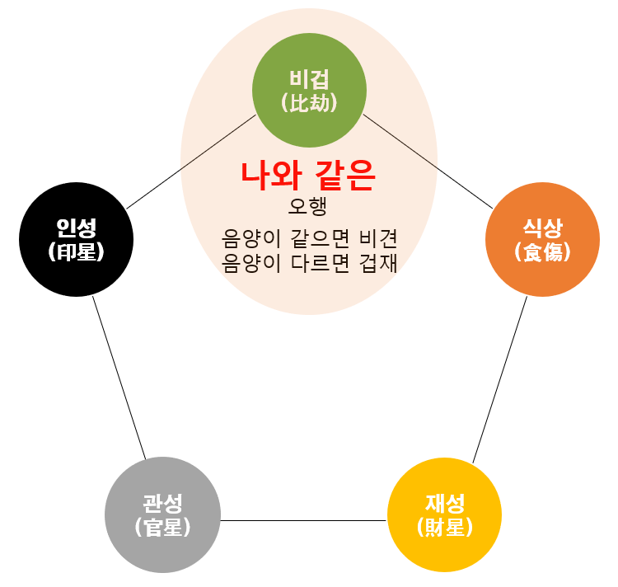
비견 겁재가 많은 경우
​
​
먼저 사주에서 비견·겁재(비겁)이 지나치게 많으면 다음과 같은 문제가 발생합니다.
​
- 경쟁과 갈등이 심해집니다.
- 인간관계에서 고집이 세고, 갈등과 다툼이 많습니다.
- 재물을 두고 경쟁하거나 재물을 빼앗기 쉽습니다.
- 자기중심적이 되고, 융통성과 유연성이 부족해집니다.
​
그래서 비겁이 많은 사주에서는 이를 조화롭게 하기 위해
관성(정관, 편관), 식상(식신, 상관), 재성(정재, 편재) 등을 용신으로 쓰게 됩니다.
관성은 절제와 규칙으로 비겁의 지나침을 다스리지만,
식상이나 재성을 쓰는 방식은 좀 더 다르게 작용합니다.

6. 비견, 겁재가 많은 사주에게 주는 용신적 관점의 해법
- 비견·겁재가 너무 많아 문제가 될 때는
- 이를 억제해주는 오행(관성: 正官·七殺)을 용신으로 써서 사주의 기운을 안정화시키는 것이 좋습니다.
- 비견·겁재의 경쟁적이고 충돌적인 성향을 관성(관직, 규율, 법칙 등)을 통해 절제하고 조절하면 인간관계나 사회적 관계에서 더 안정된 삶을 살 수 있습니다.
- 즉, 절제력과 규칙성, 겸손함을 삶에 적용하면 좋은 결과를 얻을 수 있습니다.
​
■ 식상(식신·상관)을 용신으로 쓰는 법
​
▶ 식상이 하는 역할
- 식상은 내가 가진 에너지를 바깥으로 자연스럽게 표현하고 소비시키는 역할을 합니다.
- 식신과 상관은 내 에너지를 창의력, 활동력, 생산적인 활동으로 전환시켜 비겁이 주는 경쟁과 갈등을 부드럽게 해소시켜줍니다.
​
▶ 식상을 용신으로 쓰면 좋은 이유
- 비겁이 많으면 에너지가 뭉쳐 있어 갈등과 경쟁이 발생하는데, 식상이 이를 바깥으로 발산시켜 기운의 정체를 풀어줍니다.
- 창의성, 생산성, 표현력을 활용한 직업이나 일을 통해 내적 스트레스를 자연스럽게 풀고 인생을 즐겁게 살아갈 수 있게 합니다.
- 강한 추진력과 표현력이 더해져 사업, 창작, 예술, 마케팅, 영업 분야에서 성공할 수 있습니다.
​
▶ 식상을 용신으로 쓰는 구체적인 방법 (현실적인 조언)
- 창의적이고 표현력 있는 일(예술, 음악, 문학, 디자인, 미디어 등)을 적극적으로 하면서 에너지를 소비합니다.
- 자신만의 취미나 특기를 활용하여 적극적으로 활동하면 좋습니다.
- 말을 많이 하거나 적극적으로 사람들과 소통하는 활동을 통해 에너지를 발산합니다.
- 비겁으로 인한 갈등을 줄이고자 친구와 경쟁하는 대신 서로 협력하여 창작적이고 생산적인 일을 같이 하면 좋습니다.

■ 재성(정재·편재)을 용신으로 쓰는 법
▶ 재성이 하는 역할
- 재성은 쉽게 말하면 돈과 재물, 그리고 내가 목표로 삼아 노력하여 얻는 결과물을 의미합니다.
- 재성은 비겁이 가진 에너지를 생산적이고 경제적인 목표로 전환시켜 현실적이고 실질적인 이익을 만들어줍니다.
​
▶ 재성을 용신으로 쓰면 좋은 이유
- 비겁이 많은 사주는 에너지가 과잉되어 갈등이 잦지만,
- 재성을 목표로 하면 불필요한 경쟁과 갈등이 목표지향적인 생산성으로 바뀌게 됩니다.
- 돈과 경제적인 목표를 명확하게 세우면 비겁으로 인한 불필요한 인간관계의 갈등을 피하고 자신만의 길을 걷게 되어 금전적으로 큰 성취를 얻을 수 있습니다.
- 자기 능력과 추진력이 뛰어나고 끈기가 있어, 사업과 같은 경제적 목표에서 매우 뛰어난 결과를 얻을 가능성이 높습니다.
​

■ 관성, 식상, 재성 중 어떤 것을 쓰는 게 가장 좋은가? (전문가의 최종 조언)
- 관성(정관, 편관)
- : 지나친 경쟁을 제어하고 조직 생활이나 사회생활에서 안정적인 삶을 얻고 싶을 때 좋습니다. 조직 생활에 유리합니다.
​
- 식상(식신, 상관)
- : 창의적이고 표현력 있는 삶을 살면서 스스로의 개성을 마음껏 발휘하고 싶을 때 좋습니다. 예술, 창작 활동에 유리합니다.
​
- 재성(정재, 편재)
- : 경제적 목표를 이루고 사업적인 성공과 실질적 이익을 얻고 싶을 때 좋습니다. 독립적인 사업 활동에 유리합니다.
​
즉, 개인의 삶의 목표와 상황에 따라 자신에게 가장 적합한 용신의 해를 선택하여 적극적으로 활용하는 것이 중요합니다.

■ 최종 결론 (전문가적 정리)
비겁이 많은 사주에서 반드시 관성만 쓸 필요는 없습니다.
식상을 통해 창의력과 활동성으로 풀어내거나, 재성을 통해 현실적 목표와 경제적인 이익을 창출할 수도 있습니다.
결국 사주에서 중요한 것은 자신의 에너지를 어떤 방향으로 활용할지입니다.
개인의 사주와 성향에 맞춰 가장 적합한 용신을 정하고 이를 삶에 적용하여 활용하면 비겁으로 인한 문제점을 해결하고 성공적이고 안정적인 삶을 살아갈 수 있습니다.

